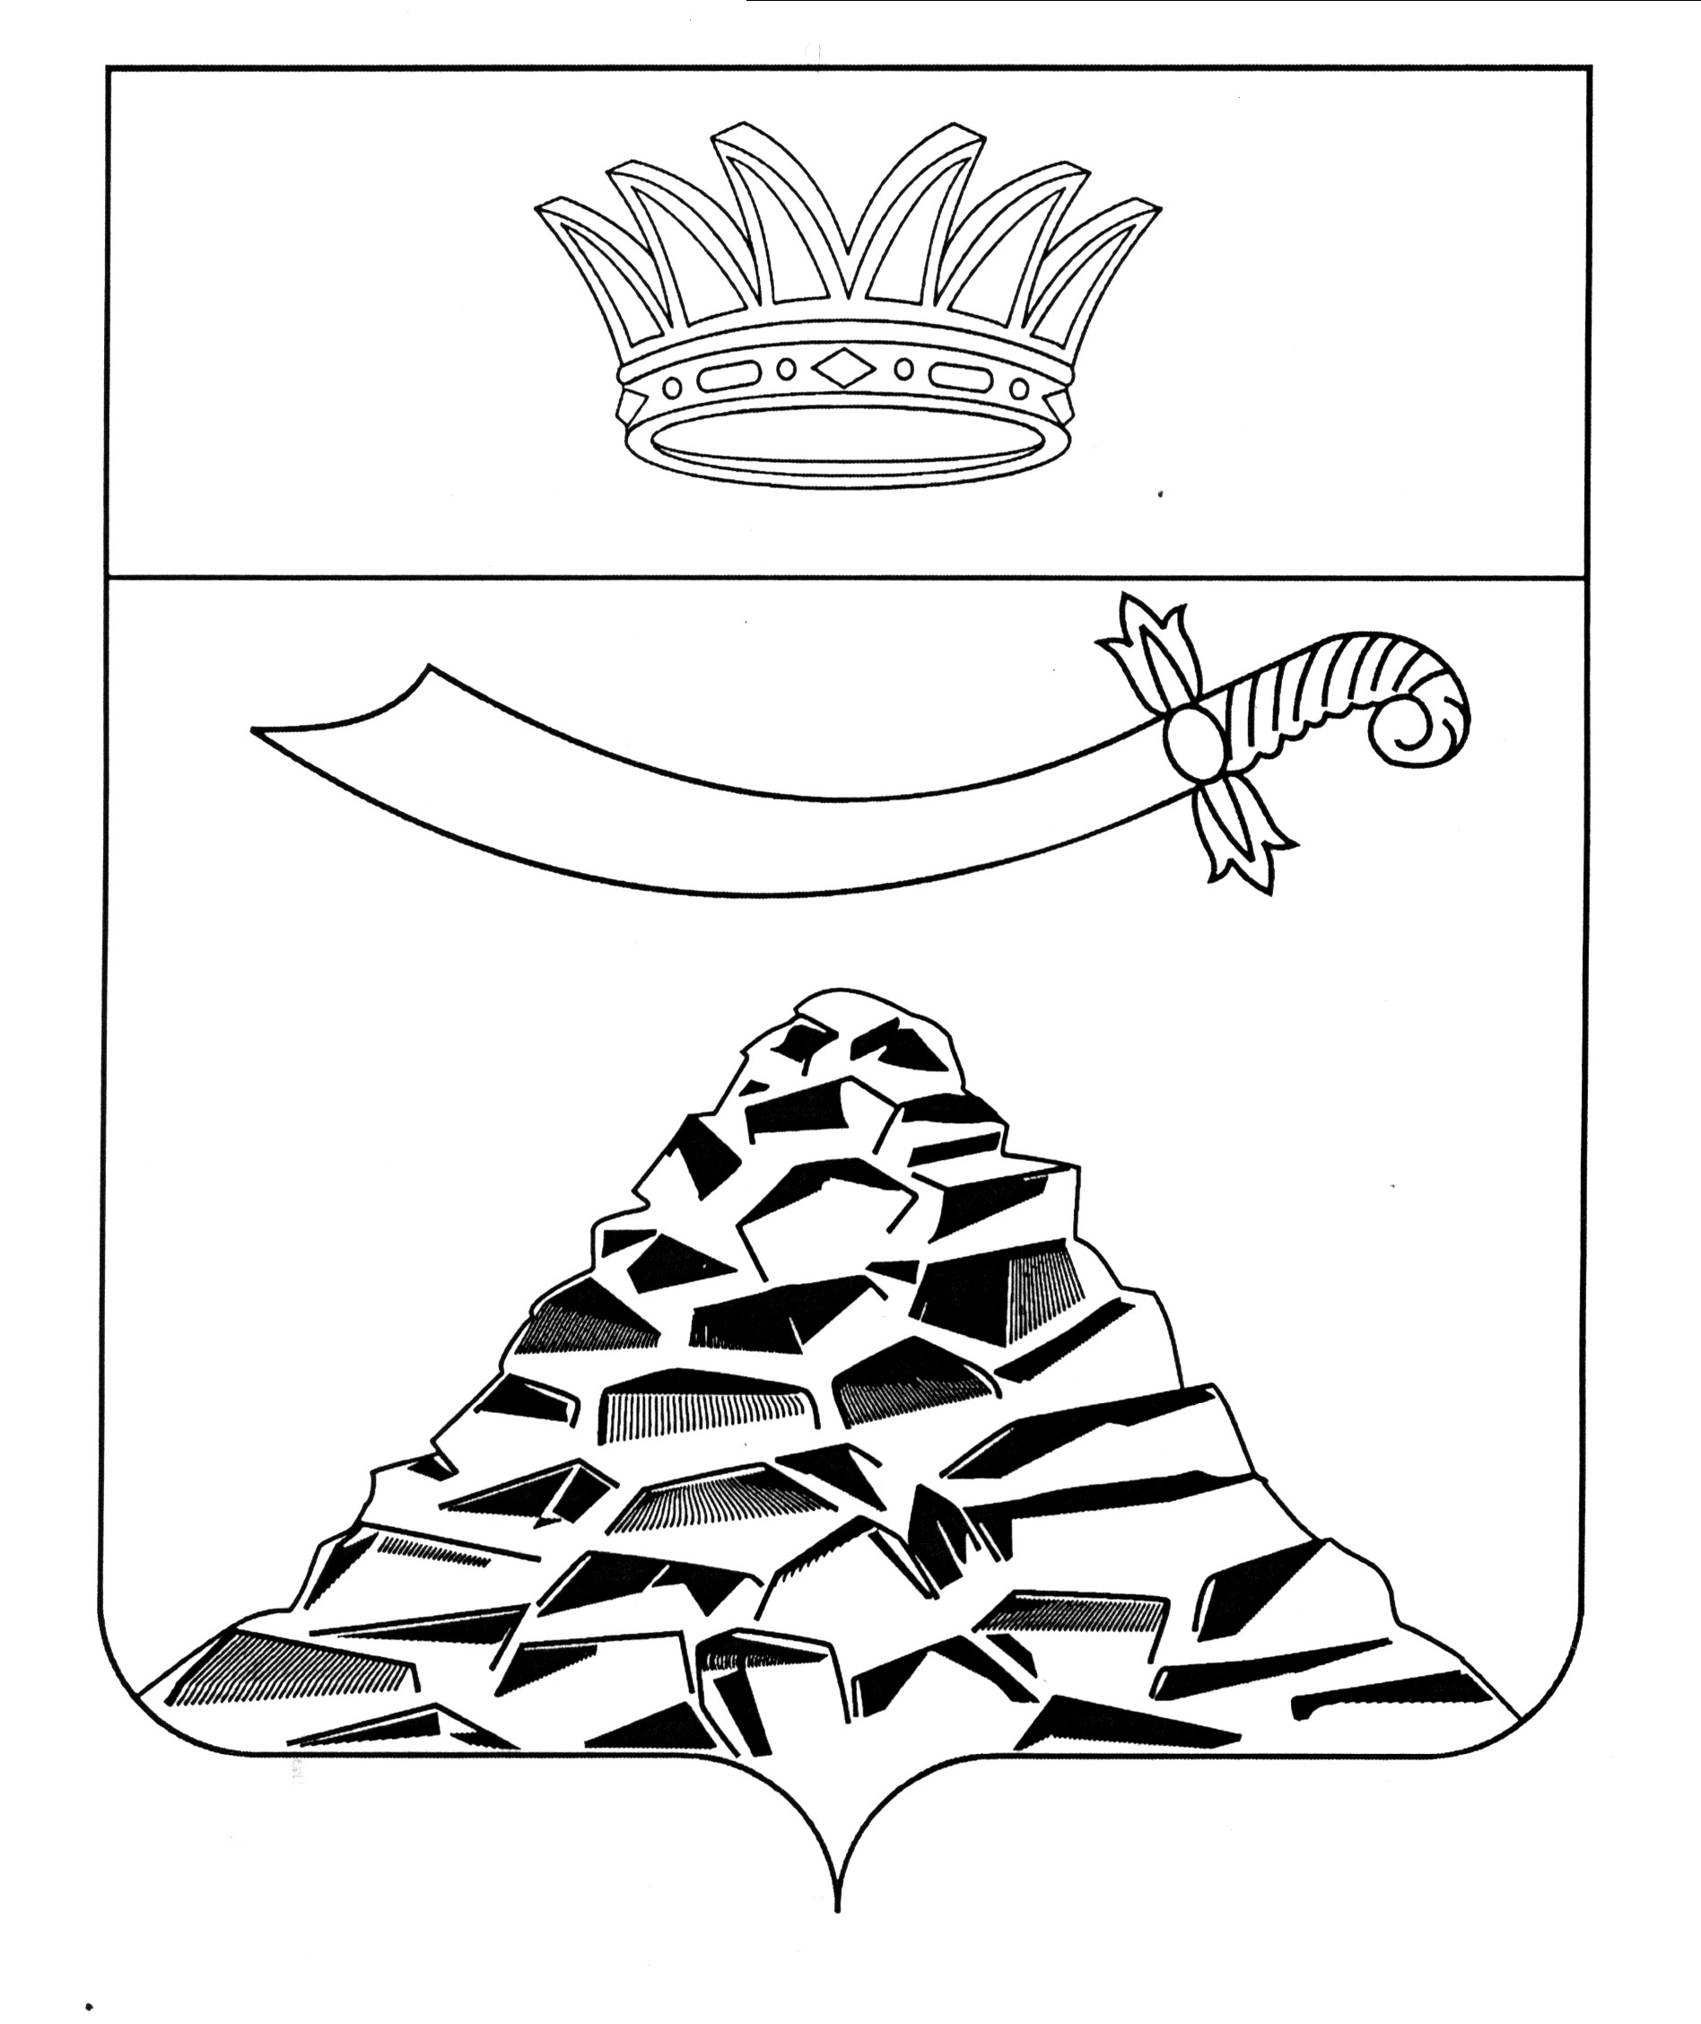

РАСПОРЯЖЕНИЕ

АДМИНИСТРАЦИИ МУНИЦИПАЛЬНОГО ОБРАЗОВАНИЯ
«ЧЕРНОЯРСКИЙ РАЙОН»
АСТРАХАНСКОЙ ОБЛАСТИ

от 15.10.2021г. № 222-р
с. Черный Яр
О внесении изменений в состав комиссии
по делам несовершеннолетних и защите
их прав Администрации МО «Черноярский район»

В связи с письмом главного управления Министерства Российской Федерации по делам гражданской обороны, чрезвычайным ситуациям и ликвидации последствий стихийных бедствий по Астраханской области, отделения надзорной деятельности и профилактической работы по Черноярскому району, администрация муниципального образования «Черноярский район»
ПОСТАНОВЛЯЕТ:
1. Внести в состав комиссии, утвержденный постановлением администрации МО «Черноярский район» от 08.09.2020 года № 175 «Об утверждении состава комиссии по делам несовершеннолетних и защите их прав администрации МО «Черноярский район», следующие изменения:
1.1. Ввести в состав комиссии:
- начальника отделения надзорной деятельности и профилактической работы по Черноярскому району управления надзорной деятельности и профилактической работы Главного управления МЧС России по Астраханской области Малахова Антона Алексеевича.
2. Начальнику организационного отдела администрации муниципального образования «Черноярский район» (О.В. Сурикова) разместить настоящее постановление на официальном сайте муниципального образования «Черноярский район».
3. Контроль за исполнением настоящего постановления возложить на заместителя Главы администрации МО «Черноярский район» Т.А. Буданову.

Глава района Д.М. Заплавнов

